المحاضرة الثالثة
)تابع(
مراجعة عامة
لأساسيات المحاسبة المالية
موضوعات المحاضرة :
- قاعدة القيد المزدوج والقواعد العامة للمدين والدائن
- الدورة المحاسبية .
أولا: تسجيل العمليات المالية فى دفتر اليومية
ثانيا: ترحيل قيود اليومية الى الحسابات المختصة بدفتر الاستاذ
ثالثا: ترصيد الحسابات بدفتر الاستاذ

-1 قاعدة القيد المزدوج
وفقا لهذه القاعدة فإن كل عملية مالية يكون لها طرفان أحدهما مدينا والآخر دائنا بنفس المبلغ.
تعتبر هذه القاعدة الأساس الذى يعتمد عليه فى جميع مراحل الدورة المحاسبية .
- يرمز لكلمة مدين بكلمة (منه أو من حـ /)
- وكلمة دائن بكلمة (له أو إلى حـ /)
يمثل كل طرف حساب واحد أو أكثر حسب كل عملية مالية

- القواعد العامة لقيود اليومية:
- قاعدة المدين
- قاعدة الدائن

أولا قاعدة المدين
)الحسابات التى بطبيعتها مدينة(

نوع الحساب | طبيعة الحساب
جميع حسابات الاصول | اذا زاد الحساب يصبح هو كما هو مدين  ( منه او من حـ/ )  إذا نقص الحساب او تم إقفاله في حساب اخر يصبح دائن  ( له او إلى حـ/ )
المسحوبات | أثر العمليه الماليه على الحساب
المصروفات
الخسائر | بطبيعتها مدينه
المشتريات
مردودات ومسموحات المبيعات
الخصم المسموح به

ثانيا : قاعدة الدائن
)الحسابات التى بطبيعتها دائنة(

نوع الحساب | طبيعة الحساب
جميع حسابات الخصوم | إذا نقص الحساب او تم إقفاله في حساب اخر يصبح مدين  ( منه او من حـ/ )  إذا زاد الحساب يصبح كما هو دائن  ( له او إلى حـ/ )
حقوق ملكيه | أثر العمليه الماليه على الحساب
الإيرادات
الأرباح | بطبيعتها دائنه
المبيعات
مردودات ومسموحات المشتريات
الخصم المكتسب

2- الدوره المحاسبيه
- تعرف الدورة المحاسبية بأنها عبارة عن :
مجموعة الاجراءات المتسلسلة والمتتابعة التى يتم القيام بها من وقت حدوث العملية المالية وقياسها ثم إثباتها وتبويبها ثم تلخيصها وعرضها بالقوائم المالية.
- مراحل الدورة المحاسبية:
- تسجيل العمليات المالية في دفتر اليومية
- ترحيل القيود من دفتر اليومية إلى دفتر الأستاذ العام
- إعداد ميزان المراجعة
- إعداد القوائم المالية

أولا: تسجيل العمليات المالية فى دفتر اليومية

- تحليل العمليات المالية :
يتطلب تسجيل العمليات المالية بدفتر اليومية أن يتم أولا تحليل تلك العمليات حتى يمكن تحديد الطرف المدين والطرف الدائن لكل عملية مالية تمهيدا لتسجلها بدفاتر المنشأة وفقا للخطوات التالية:
- تحليل العمليات المالية :
- تحديد الحساب )أو الحسابات( التى تمثل طرفى العملية المالية.
- تحديد نوع كل حساب من هذه الحسابات )أصل ،خصوم، حقوق ملكية ،مصروف ، إيراد(
- تحديد طبيعة كل حساب أى هل هو بطبيعته مدين أم دائن.
- تحديد أثر العملية على تلك الحسابات )زادت أم نقصت(.
- تحديد الحسابات التى تجعل مدينة وتلك التى تجعل دائنة من خلال تطبيق قواعد المدين والدائن .
- التأكد من أن مبلغ الطرف المدين للعملية المالية يساوى مبلغ الطرف الدائن.

تحليل العملية المالية
تحديد الحساب الذى يمثل الطرف المدين
والحساب الذى يمثل الطرف الدائن لقيد اليومية
زاد يضل بـ طبيعته نقص نعكس طبيعته

مدين دائن مدين دائن
من حـ/ الى حـ/ الى حـ/ من حـ/

- خطوات التسجيل بدفتر اليومية:
- إثبات اسم الحساب الذى جُعل مدينا فى أقصى يمين خانة البيان مسبوقا ب )من ح / ( ، على أن يثبت مبلغه فى خانة المبالغ مدين على نفس السطر.
- فى السطر التالى يتم إثبات اسم الحساب الذى جُعل دائنا فى أقصى يسار خانة البيان مسبوقا ب )إلى حـ/) على أن يثبت مبلغه فى خانة المبالغ دائن على نفس السطر.
- يكتب شرح مختصر )معلومات أساسية عن العملية المالية( أسفل كل قيد.
- إذا كان القيد مركب فيتم كتابة :
- مجموعة الحسابات المدينة مسبوقة بكلمة من مذكورين .
- مجموعة الحسابات الدائنة مسبوقة بكلمة إلى مذكورين .
- يتم كتابة تاريخ العملية ورقم المستند المؤيد لها ورقم القيد فى الخانات المخصصة لذلك.
- رقم صفحة الأستاذ يتم كتابته عندما يتم ترحيل القيد.
- يترك سطرا فارغا بين كل قيد وآخر.

- شكل دفتر اليومية:

المبالغ |  | بيان اسماء الحسابات والشرح | رقم القيد | رقم المستند | رقم صفحة الاستاذ | تاريخ القيد
مدين | دائن

أنواع القيود اليوميه

قيد مركب
وهو القيد الذى يوجد فى أحد أطرافه أو كليهما أكثر من حساب
قيد بسيط
وهو القيد الذى يكون فى كل طرف من أطرافه حساب واحد

من ح/ الطرف المدين
الى ح/ الطرف الدائن
من مذكورين
ح/…
ح/…
الى ح/....
من ح/.
الى مذكورين
ح/…
ح/…
من مذكورين
ح/…
ح/…
الى مذكورين
ح /……
ح /……

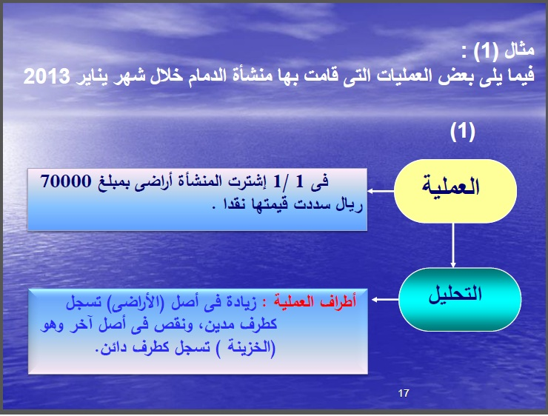
أمثله :-

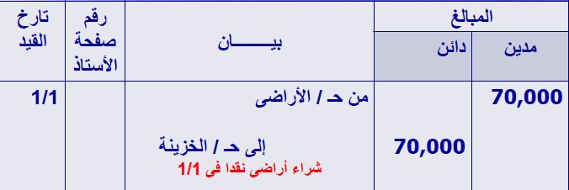

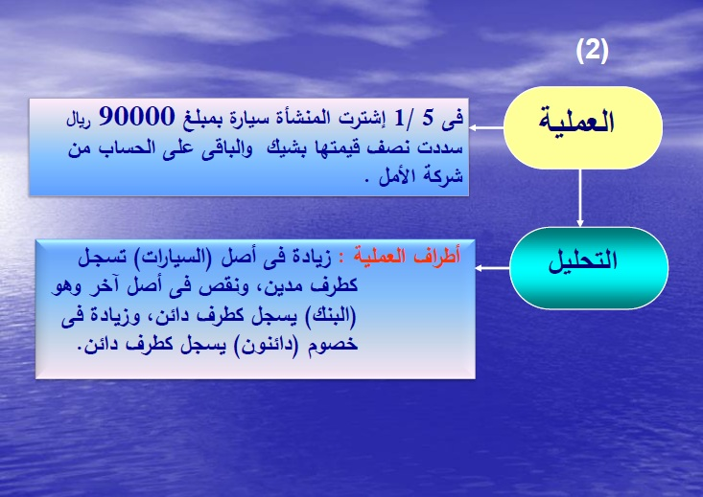

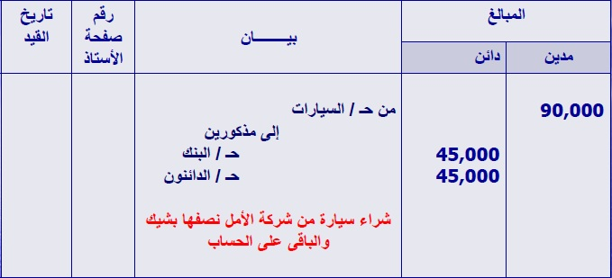

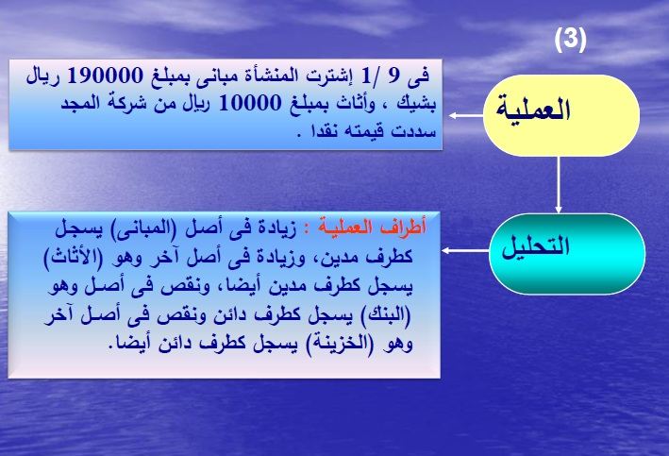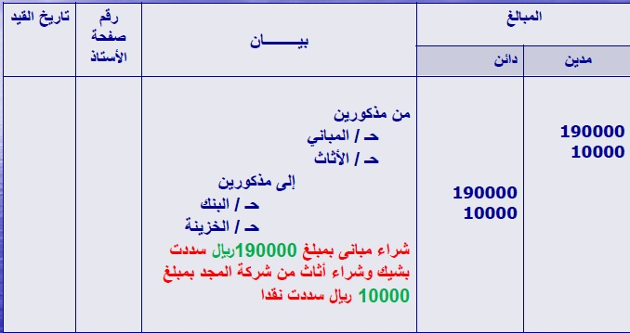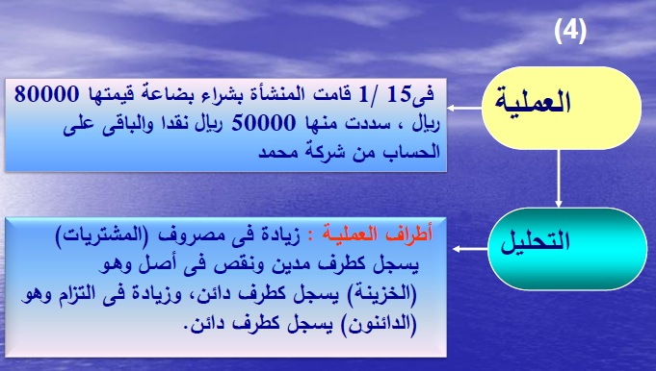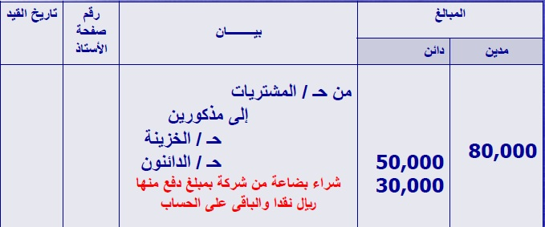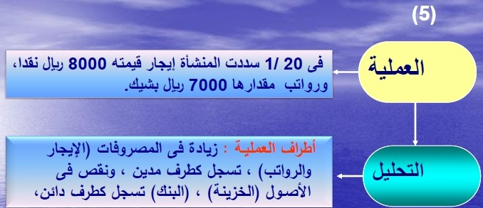
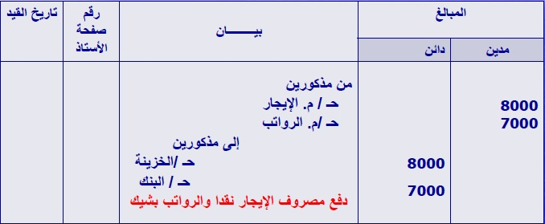

ثانيا :الترحيل إلى دفتر الأستاذ

- دفتر الاستاذ هو السجل الذى يتم فيه تبويب العمليات المالية بحسب نوعها فى صورة مجموعة من الحسابات .
- وبالتالى ترحيل القيود من دفتر اليومية الى الحسابات المختصة بدفتر الاستاذ معناه إعادة اثبات تلك العمليات ولكن على أساس نوع العملية )وليس وفقا لتاريخ حدوثها( ، وذلك بتخصيص صفحة أو أكثر بدفتر الأستاذ لكل نوع من العمليات المالية ،يطلق عليها حساب، يسجل فيه حركة هذا الحساب )الزيادة والنقص ( خلال الفترة المالية بحيث يمكن فى أى لحظة معرفة أثر العمليات التى تمت خلال الفترة على هذا الحساب فى رقم واحد يسمى الرصيد ومن ثم يتولد عن عملية الترحيل إمكانية الوصول لبيانات نوعية تساعد الإدارة على اتخاذ القرارات .
- صورة صفحة من دفتر الأستاذ
منه حـ/ ....... له
مبلغ | بيان | رقم صفحة اليوميه | التاريخ | المبلغ | بيان | رقم صفحة اليوميه | التاريخ

- خطوات الترحيل:
- إذا كان الحساب فى الطرف المدين من قيد اليومية :
- نذهب إلى نفس الحساب بدفتر الأستاذ
- نسجل مبلغ الحساب من واقع قيد اليومية فى خانة المبالغ المدينة .
- فى خانة البيان نكتب اسم الحساب الذى يمثل الطرف العكسى )الدائن( فى قيد اليومية.
- إذا كان الحساب فى الطرف الدئن من قيد اليومية :
- نذهب إلى نفس الحساب بدفتر الأستاذ
- نسجل مبلغ الحساب من واقع قيد اليومية فى خانة المبالغ الدئنة .
- فى خانة البيان نكتب اسم الحساب الذى يمثل الطرف العكسى )المدين( فى قيد اليومية .

أمثله :-
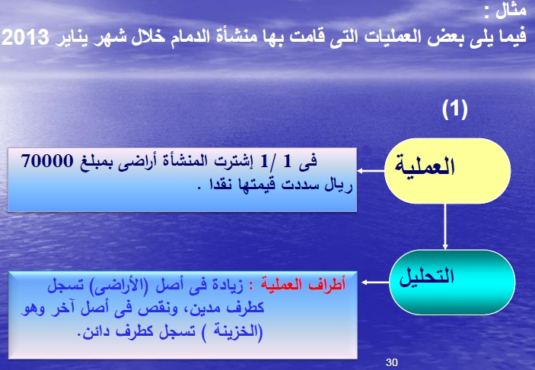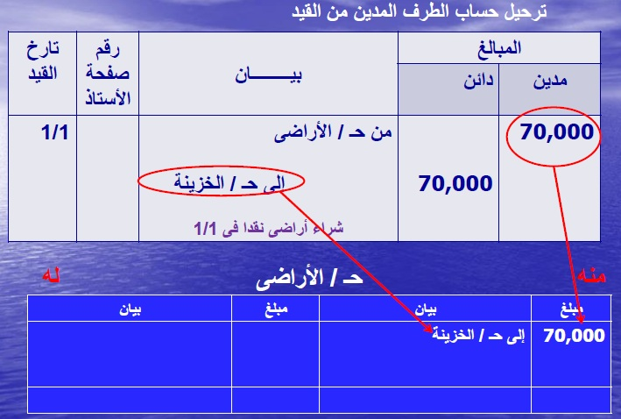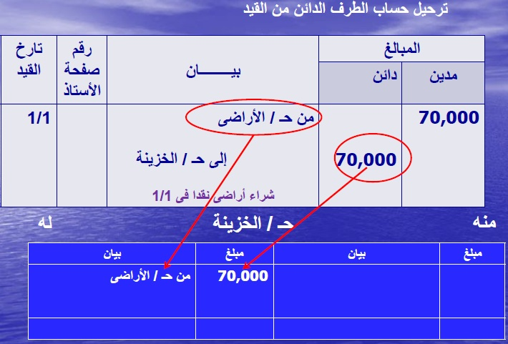

ثالثا :ترصيد الحسابات بدفتر الأستاذ
وهو يعنى تحديد نتيجة العمليات المالية التي أثرت على الحساب في دفتر الأستاذ تمهيداً لإعداد ميزان المراجعة ،وببساطة هو الفرق بين مجموع الجانب المدين ومجموع الجانب الدائن للحساب
- خطوات الترصيد
- نوجد مجموع الجانب المدين ثم مجموع الجانب الدائن من الحساب
- نحدد المجموع الأكبر ثم نكتبه فى خانة المجموع بالجانبين
- يستخرج المتمم الحسابي للجانب الأصغر ويسمى الرصيد

عند الترصيد توجد ثلاث احتمالات لاستخراج رصيد آخر المدة
- تساوي جانبي الحساب أى أن مجموع الجانب المدين =مجموع الجانب الدائن
لا يوجد رصيد
- مجموع الجانب المدين أكبر من مجموع الجانب الدائن
يعتبر رصيد الحساب مدين ويظهر كمتمم حسابي في الجانب الدائن
- مجموع الجانب الدائن أكبر من مجموع الجانب المدين
يعتبر رصيد الحساب دائن ويظهر كمتمم حسابي في الجانب المدين

ترصيد الحسابات )حساب مقفل: مجموع الجانب المدين = مجموع الجانب الدائن(
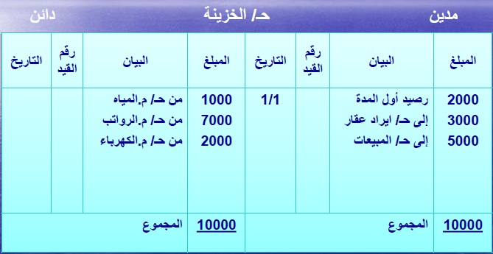
ترصيد الحسابات )رصيد الحساب مدين: مجموع الجانب المدين اكبر من مجموع الجانب الدائن(
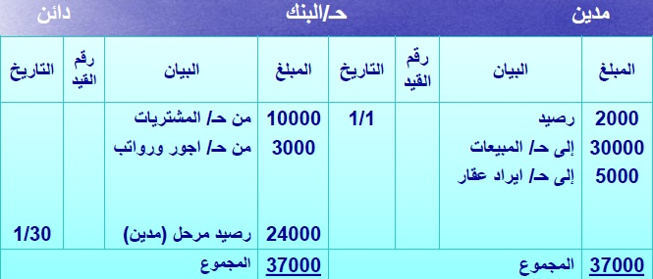
ترصيد الحسابات )رصيد الحساب دائن :مجموع الجانب المدين أقل من مجموع الجانب الدائن(

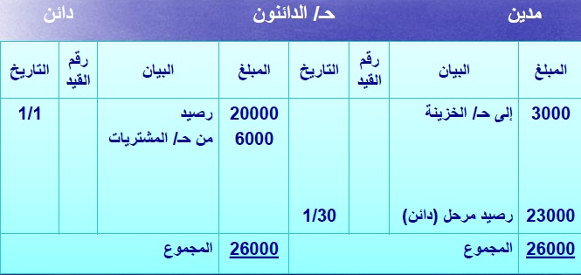

- لاحظ أن:
- رصيد الحسابات ذات الطبيعة المدينة يكون )مدين( مثل حسابات الأصول والمصروفات .
- رصيد الحسابات ذات الطبيعة الدائنة يكون )دائن( مثل حسابات الخصوم وحقوق الملكية والإيرادات
- يظهر رصيد آخر المدة لأي حساب في الجانب العكسى لطبيعة الحساب )لأنه يظهر كمتمم حسابي(
- يظهر رصيد أول المدة لأي حساب في الجانب المماثل لطبيعة الحساب

أنتهت المراجعه ,,

